ESCOLA MUNICIPAL DE EDUCAÇÃO BÁSICA ALFREDO GOMES.
DIRETORA: IVÂNIA NORA.
ASSESSORA PEDAGÓGICA: SIMONE ANDRÉA CARL.
ASSESSORA TÉCNICA ADM.: TANIA N. DE ÁVILA.
PROFESSORA: ALESSANDRA - JANETE
CATANDUVAS – SC
ANO 2021- 1º ANO turma 1,2,3
SEMANA DE 08 A 12 DE MARÇO
SEQUÊNCIA DIDÁTICA: REFERENTE AOS MÊSES DE FEVEREIRO/MARÇO
Sequência Didática: NOME, ALFABETO E NÚMEROS

- ESCREVER NO CADERNO A DATA TODOS OS DIAS
CATANDUVAS, 08 DE MARÇO DE 2021.
TEMPO: SOL (DESENHAR)
NOME COMPLETO (COM A FICHA)

- LER O TEXTO, CIRCULAR AS LETRAS E, COLORIR.
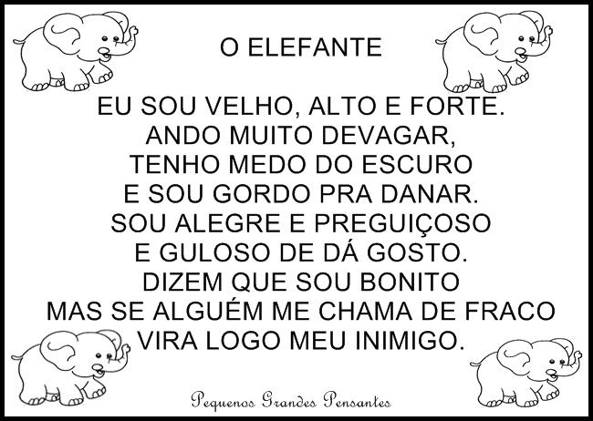

- ENFEITAR A LETRA E, COLAR NO CADERNO.

- CONTE AS MAÇÃS, REGISTRE A QUANTIDADE E PINTE.
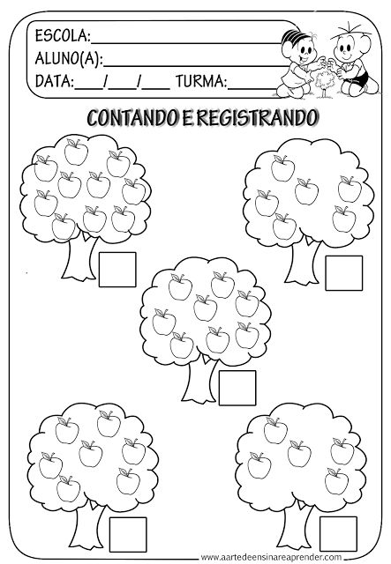

- ESCREVA OS NÚMEROS ATÉ 10.
____________________________________________________________________________________________________________________________

- CONFECÇÃO DO ELEFANTE .
- COLAR NO CADERNO.
- FAZER UMA FRASE COLETIVA, COPIAR NO CADERNO E EILUSTRAR.

_________________________________________________________________________________________________________________________________________________________________________________________________________

- RECORTAR 5 PALAVRAS QUE INICIA COM E DEPOIS COPIAR.

- COMPLETE COM A LETRA E.

- ESCOLHER UMA FIGURA ACIMA ESCREVER UMA FRASE E DESENHAR.
__________________________________________________________________________________________________________________________________________________________________________________________

- CONTE AS FLORES E REGISTRE O NÚMERO CORRESPONDENTE EM CADA VASO, PINTE.

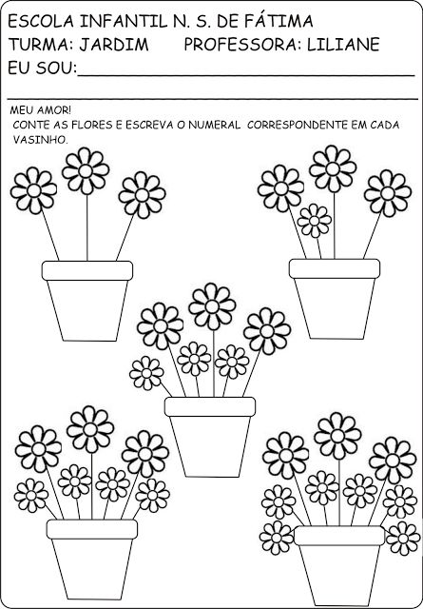

- DESENHE A QUANTIDADE PEDIDA E PINTE.

1________________________________________________________________
2________________________________________________________________
3________________________________________________________________
4________________________________________________________________
5________________________________________________________________

- RECORTE TODOS OS TIPOS DE LETRAS E, COLE NO RETÂNGULO.

